Installation du projet sous Eclipse

Prérequis :

Le projet est une application web JEE et afin de l’exploiter il faut avoir la version JEE d’eclipse, voici le lien de téléchargement de la version d’eclipse qu’on a utilisé au cours de notre projet : <https://www.eclipse.org/downloads/packages/eclipse-ide-java-ee-developers/lunar>

1. Création du projet sous eclipse :

A la création du projet il faut choisir le type de projet : **Dynamic Web Project**, après il faut importer le projet en cliquant sur Importer sous l’onglet File.

1. Installation du serveur :

Après avoir téléchargé le serveur tomcat, il faut créer un projet Server sous eclipse en choisissant **Server** comme type de projet.

1. Configuration du serveur :

Une fois l’étape de création du projet serveur terminé, la prochaine étape sera de configurer le serveur comme suit :

Aller à l’onglet Serveur d’eclipse

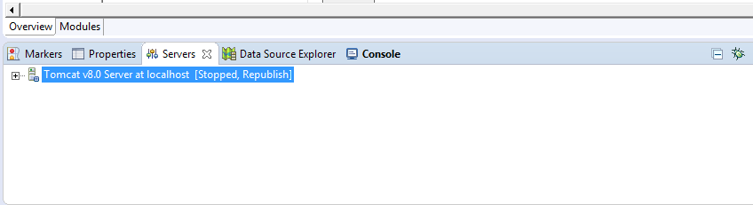

Après cliquer sur properties

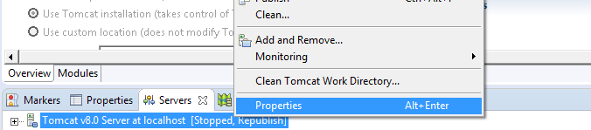

Choisir Server/Tomcat pour indiquer la location du serveur en cliquant sur **Switch Location**

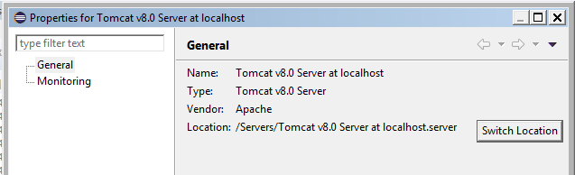

Après il faut double-cliquer une nouvelle fois sur le serveur



Choisir l’option **Use Tomcat installation**

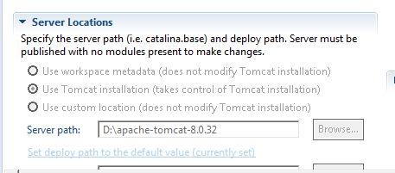

1. Configuration de Server.xml

La dernière étape de la configuration consiste à modifier le fichier server.xml afin d’empêcher le rechargement automatiques de l’application lorsque les ressources du projet sont modifiées.

Le fichier **server.xml** se trouve dans le dossier **conf/** du répertoire du serveur tomcat

Les modification a apporter sur le fichier de configuration sont les suivantes

Modifier la balise host tel indiqué dans la figure suivante

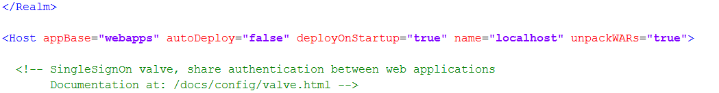

Mettre aussi l’attribut **reloadable** de la balise **Context** à false tel indiqué



1. Exécution du projet

L’exécution du projet se fait via la page maPage.jsp qui se trouve dans le dossier **WebContent**  mais avant de lancer le projet il faut d’abord augmenter la taille de la pile, dans maPage.jsp il faut cliquer sur **Run Configurations**

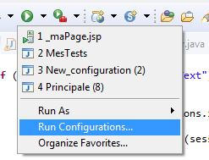

Puis choisir l’onglet Arguments

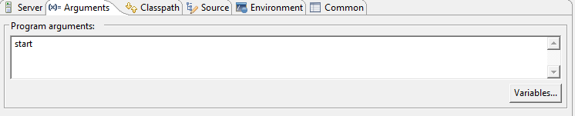

Et dans le l’onglet **VM argument** ajouter la line **–Xss512m**

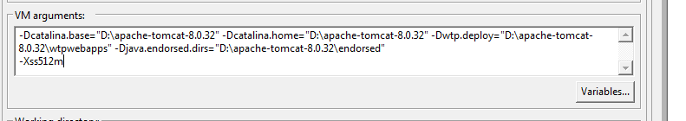

Une fois le projet configuré comme indiqué le projet peut etre lancé.